

汇编程序设计课程实验报告

题目 汇编语言程序上机及调试

姓 名：王子琪
(学 号) ：22920182204309
院 系：信息学院
专 业：人工智能
年 级：2018级

2019 年 3月 12 日

一、实验目的
- 学习、掌握Emu8086软件的使用方法
- 了解汇编语言的程序结构，能正确书写数据段、代码段等
- 利用Emu8086的Debug功能，查看寄存器（CS,IP,AX,DS..)及数据段的内容变化，熟悉并了解程序调试方法，并认真观察、判断每条指令执行的结果是否正确。
4对错误结果，能够做出相应的处理。

二、实验思路
1、运行程序，分析其流程
2、运用算数指令和数据传送指令完成要求，并且由于进位问题，需要单独操作。
3、更改相应位置的字符串，输出我们想要的结果
4、输入代码，使用debug功能进行分析
三、实验结果与分析
1、 该程序主要功能就是对比所给定的两个的两个字符串string1和string2是否相同，相同输出mess1，不相同输出mess2
流程图如下：
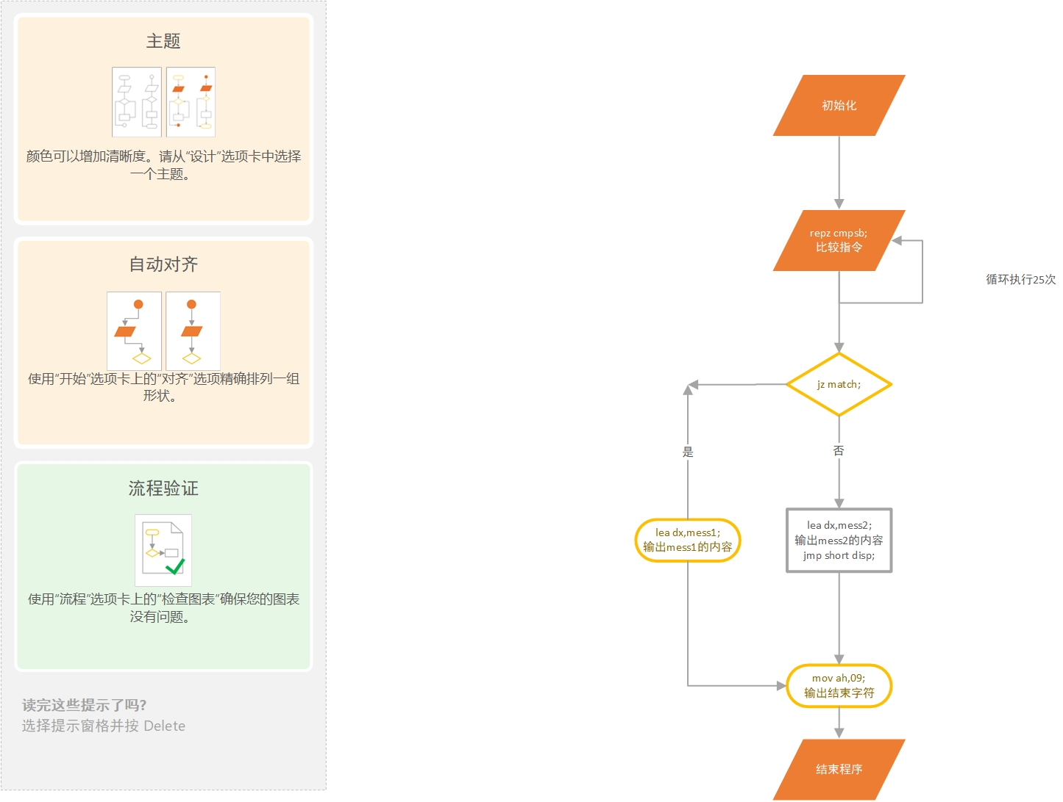
2、 保存结果如下所示
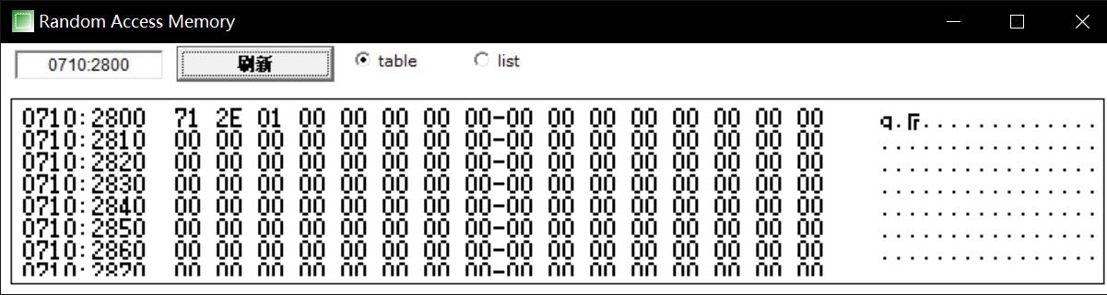
关键代码：
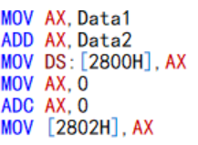
3、
3.1更改的关键代码：

3.2显示结果
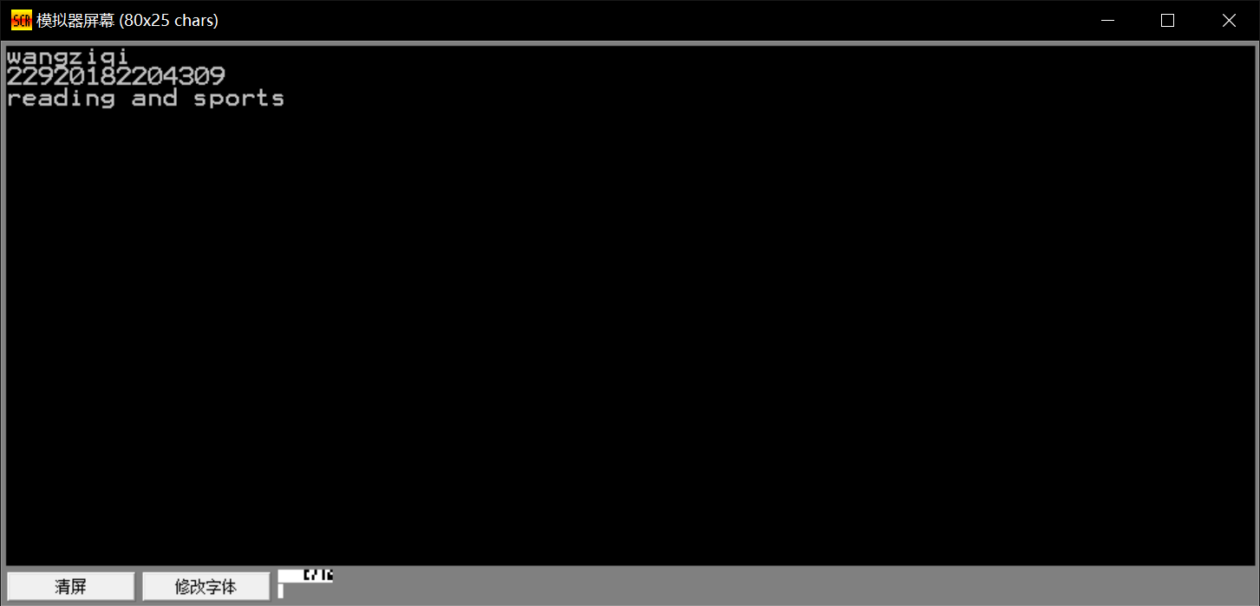

4初始：
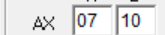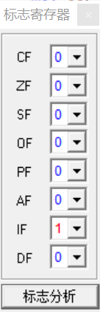
执行：mov al，81h
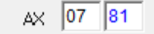
寄存器al的值发生了改变，但是标记位没有变化
运行：add al，al
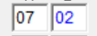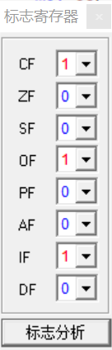
由于此时出现了进位和溢出 因此al的值为02，同时CF和OF的值发生了改变。
运行：adc al，al
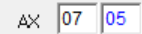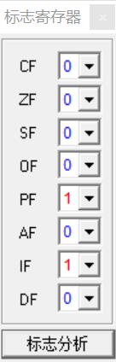
由于最后加上了CF的值，因此al结果为05,此外没有进位和溢出
四、实验心得
经历了此次实验，我对于emu8086的debug功能有了初步的了解，并且我对于汇编理论所学也有了更深的认识，但是感觉关于程序的搭建还是有很多迷茫的地方。
对于出现的问题，主要是通过上网查找相关资料进行解决。
在此次实验中，我最容易反的错误就是语法错误，主要是对于指令还不够熟悉，此外就是加分中一开始没有考虑到进位问题。

